Дидактическая игра по патриотическому воспитанию детей
старшего дошкольного возраста
«Знатоки города Иванова»

В эпоху бесконечных инноваций, увлечь детей чем-то, кроме визуальной картинки с экрана монитора становится все труднее. Однако, видео и игры на смартфоне не научат ребенка мелкой работе руками, не разовьют его память, внимание и мышление, не научат красиво писать, считать в уме и называть сложные слова по слогам.
В настоящее время, перед российским дошкольным образованием, среди основных задач, стоит задача – формирования у детей дошкольного возраста ценностного отношения к малой родине, к родной стране. Ценностное отношение к малой родине — это значимый компонент дошкольного образования. Дошкольный возраст как этап становления первооснов личности содержит собственные потенциальные возможности для ценностного отношения к большой и малой Родине, развития нравственных чувств. Среди основных задач в воспитании у детей дошкольного возраста является накопление дошкольниками социального опыта жизни в своем Отечестве, усвоение принятых в обществе норм поведения, развитие интереса к истории и культуре своего края, формирование позитивного отношения к родной стране, родному городу. Любовь к своей семье, к своему детскому саду, городу, где родился ребенок, чувство восхищения родным краем – это те чувства, которые необходимо вызвать у дошкольника в процессе работы. Это первоначальный шаг на пути формирования чувства любви к своей родине и патриотизма.
Перебирая имеющиеся в моей копилки дидактические игры о родном крае, у меня пришла идея создать игру «Знатоки города Иваново»

Свою игру я вам представляю,
Путешествовать всех приглашаю.
По городу нашему дружно пройдем
Памятники найдем и все назовем.

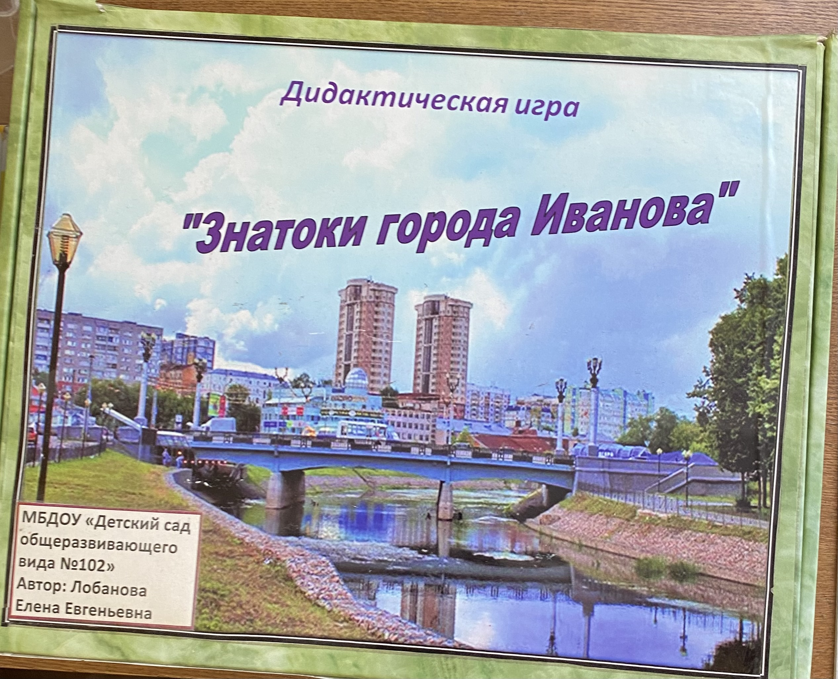

Цель игры: закрепить знания детей о памятниках города Иванова. Воспитывать любовь к родному краю, чувство патриотизма. Развивать связную речь, мышление.
Задачи:закрепление знаний о родном городе, развитие наблюдательности, внимания, образного мышления, памяти.
Количество участников игры. В игру можно играть как подгруппой -12 человек, так и одному.
Содержание игры: Предложить детям собрать из частей памятники, подобрать названия и силуэты к ним, найти месторасположение памятников и составить рассказ по картинкам.
Материал: 12 карточек, на которых изображено месторасположение памятников города Иваново, с вырезанными окошками; 12 памятников , разделенных на 4 части; 12 карточек с названиямипамятников; 12 карточек с силуэтами памятников города; 12 карточек подсказок с описанием и изображением памятников города Иваново.

Вариант игры №1.
«Собери памятник»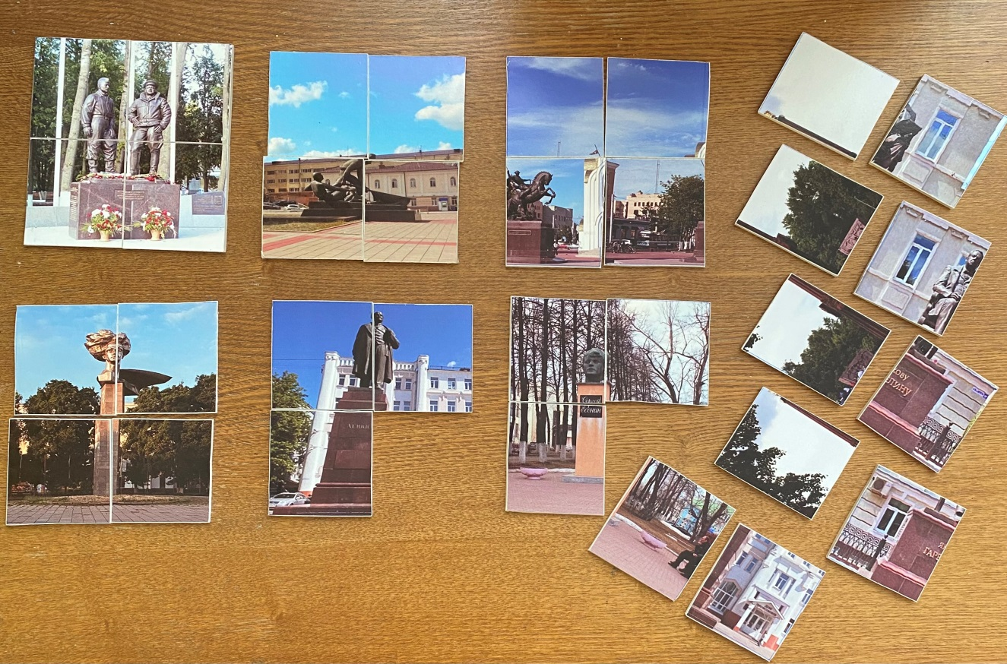
Игровые правила. Предложить детям правильно собрать из чпстей памятник. Назвать памятник, рассказать, кому он посвящен.

Вариант игры №2.
«Собери памятник и подбери название»
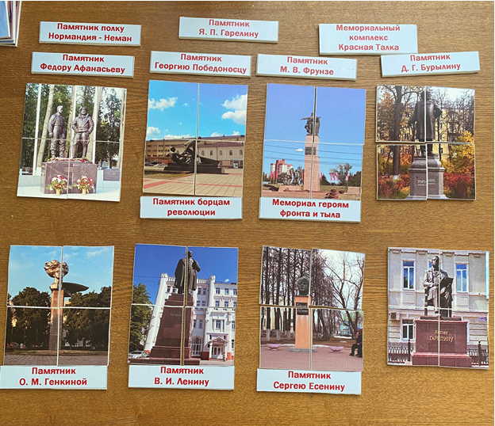
Игровые правила.Предложить детям собрать памятник и подобрать карточку с названием памятника.

Вариант игры №3.
«Собери памятник и найди его силуэт»
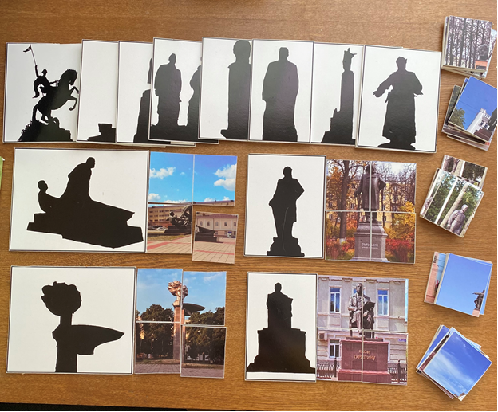
Игровые правила.Предложить детям собрать памятник и подобрать ему пару – силуэт.

Вариант игры №4.
«Путешествие по городу»
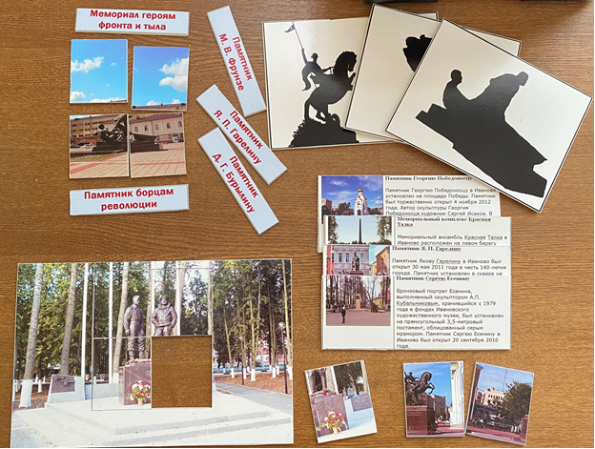

Игровые правила.Предложить детям карточки, на которых изображено местоположение памятников города Иванова и попросить подобрать памятник, который располагается в этом месте. Рассказать, что это за место, как называется памятник и кому посвящен.

Если ребенок затрудняется найти какую – либо часть, или карточку, они все помечены сзади кружками разного цвета (каждый памятник, его силуэт, название и т.д одним цветом)

Играйте с детьми, ведь игра – это искра, зажигающая огонек пытливости и любознательности.

